Future Fighter

- Deskripsi Karya (Nama Aplikasi: UMKM App)
UMKM App adalah aplikasi berbasis mobile yang dirancang untuk membantu memajukan Usaha Mikro, Kecil, dan Menengah (UMKM) dengan menyediakan platform digital untuk para pelaku UMKM memasarkan produk dan toko mereka secara online. Latar belakang dirancangnya aplikasi ini adalah para pelaku UMKM terkadang kesulitan bersaing dengan pengusaha pengusaha besar di platform online lainnya sehingga kami menyediakan platform online untuk mengikuti zaman dan karena aplikasi ini dirancang khusus untuk UMKM dapat membuat produk produk dan toko UMKM dapat lebih dikenal. Aplikasi ini memungkinkan pengguna untuk menjelajahi berbagai kategori produk, melihat detail toko, membaca ulasan, hingga membeli produk dengan mudah melalui fitur keranjang belanja dan pembayaran online yang praktis dan mudah. UMKM App juga mendukung peningkatan penjualan dengan memberikan kupon diskon pada momen tertentu untuk menarik minat beli pelanggan. Desain aplikasi dilengkapi navigasi yang mudah untuk dipahami, halaman favorit untuk menyimpan produk atau toko pilihan, serta profil pengguna untuk memantau status pesanan dan riwayat belanja. Kehadiran UMKM App, diharapkan dapat membantu UMKM untuk menjangkau pasar yang lebih luas, sementara pelanggan dapat dengan nyaman menemukan produk-produk berkualitas dari UMKM di seluruh Indonesia.
- Link Hasil Karya :
https://tinyurl.com/FutureFighterFigma
- Dokumentasi :
- Splash Screen + Login dan register page
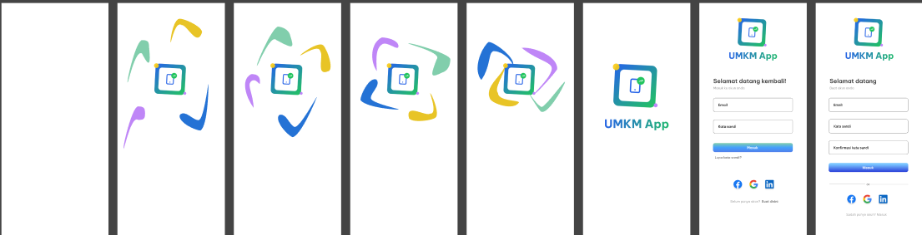

Gambar diatas merupakan splash screen yang merupakan hal yang muncul pertama kali ketika aplikasi dibuka serta ketika pertama kali user membuka aplikasinya diharapkan user dapat login ataupun mendaftar akun baru.

- Home Page + UMKM unggulan page
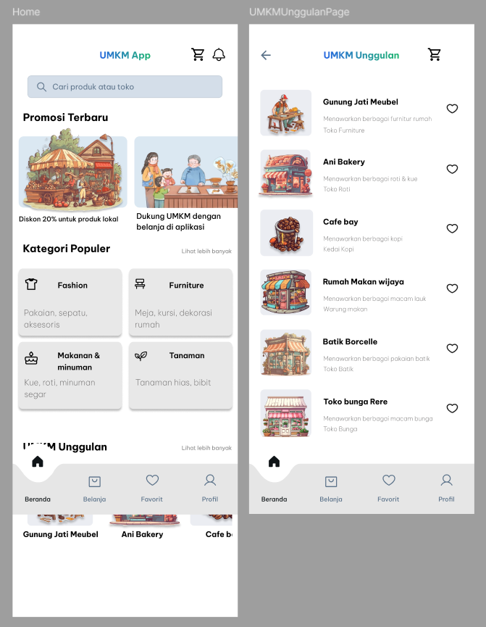
Gambar diatas merupakan homepage dan umkm unggulan page dengan deskripsi sebagai berikut:
- Home Page:
- Bagian “Promosi Terbaru” yang merupakan autoplay carousel yang akan berisi promo promo yang ada yang bisa digunakan para user
- Bagian “Kategori Populer” pada bagian ini akan menunjukkan kategori apa saja yang sedang populer sering dicari user saat ini
- Bagian “UMKM Unggulan” yang merupakan slider yang dimana pada bagian ini menunjukkan beberapa toko toko UMKM apa saja yang sedang banyak dicari oleh user saat ini
- UMKM Unggulan Page:
Pada page ini berisi semua toko toko apa saja yang sedang banyak dicari oleh user berbeda dengan bagian “UMKM Unggulan” pada homepage karena pada homepage hanya ditampilkan terbatas sedangkan pada page ini ditampilkan dengan lebih banyak.

- Kategori Populer
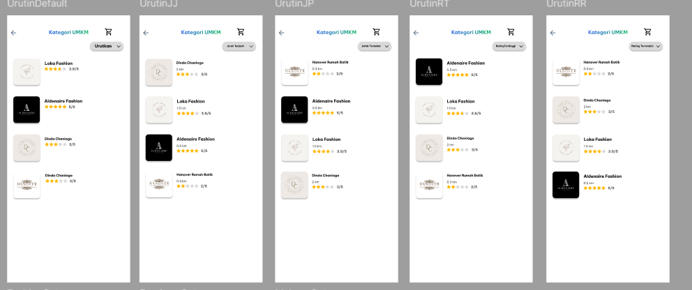
Pada page ini berisikan toko toko yang relevan dengan kategori yang sedang populer dikalangan user serta user bisa melakukan sorting toko dari beberapa aspek yang diterapkan seperti rating tertinggi, rating terrendah, jarak terjauh, jarak terdekat.

- Category Page
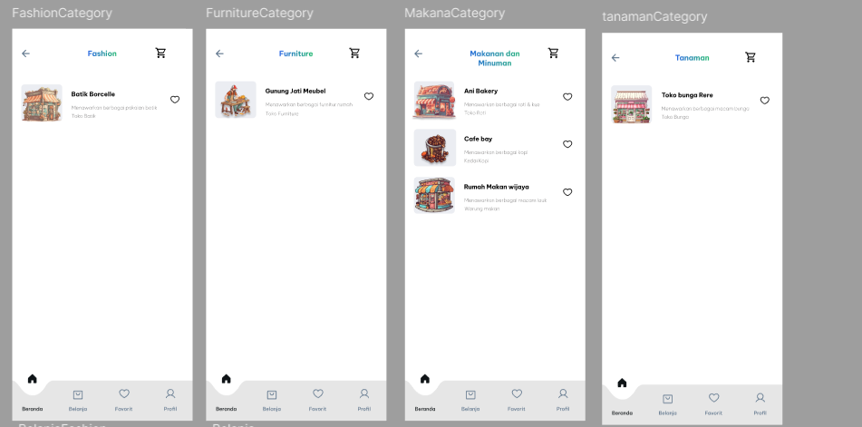

Page page tersebut berisi toko toko yang spesifik dengan masing masing kategori yang sedang populer seperti contoh kategori fashion maka page hanya akan menampilkan toko toko yang berkaitan dengan fashion saja.
- Belanja page
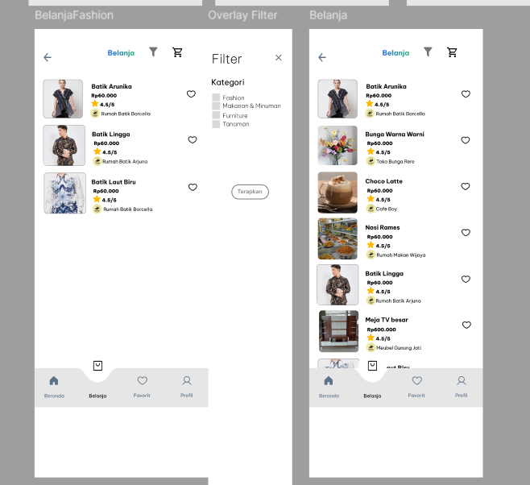

Page tersebut berisikan produk produk dari seluruh toko UMKM dan dari seluruh kategori ketika user ingin melakukan filter untuk mencari produk produk tertentu seperti contoh ketika user memilih opsi filter maka akan menampilkan overlay filter option ketika user memilih filter fashion maka otomatis page hanya akan menampilkan produk produk fashion saja.
- Detail Toko page, Product Toko Page, Ulasan Toko Page
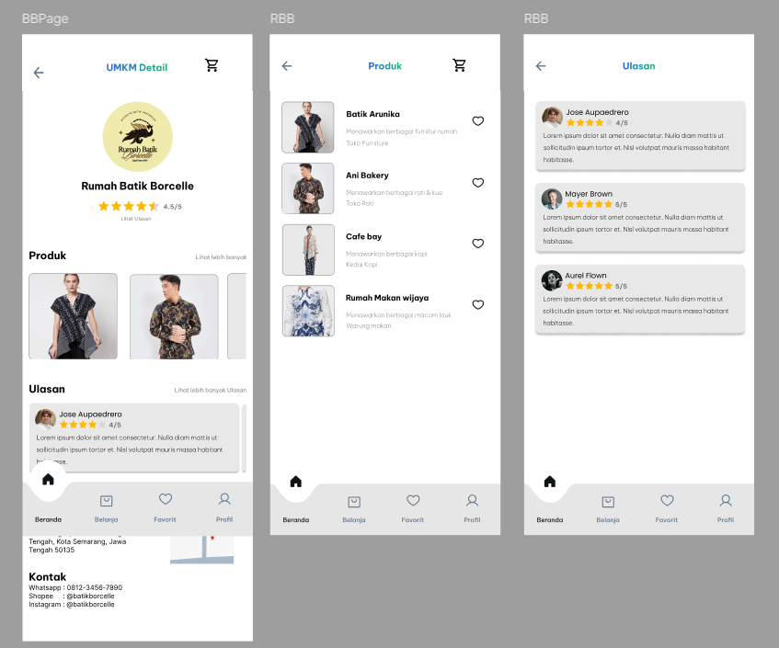
Gambar diatas menunjukkan detail toko page, product page dan ulasan page dengan rincian sebagai berikut:
- Detail Toko Page:
- Header : Pada header akan menunjukkan nama toko, rating toko dan logo toko
- Produk : pada produk ini merupakan slider yang menampilkan sekilas beberapa produk yang dimiliki oleh toko ketika ingin melihat keseluruhan product maka akan dialihkan ke product page
- Ulasan : pada bagian ulasan ini merupakan slider yang menampilkan sekilas beberapa ulasan yang diberikan customer ke toko dan ketika ingin melihat keseluruhan ulasan maka akan dialihkan ke ulasan page
- Alamat : pada bagian ini menunjukkan detail alamat lengkap dari toko serta map dari toko
- Kontak : pada bagian ini berisi kontak kontak yang dapat dihubungi dari toko
- Product Page:
Bagian ini berisi seluruh product yang dimiliki oleh toko
- Ulasan Page:
Bagian ini berisi seluruh ulasan yang dimiliki oleh toko
- Favorit
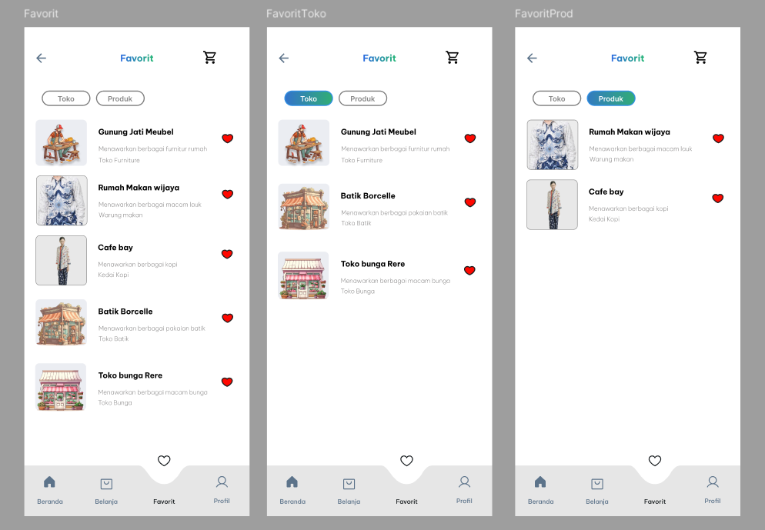
Pada bagian ini berisi toko dan produk yang di favoritkan oleh customer sehingga ketika customer ingin mencari toko atau produk yang difavoritkan langsung menuju page favorit. Page ini bisa melakukan filter ingin menampilkan toko yang sudah di favoritkan atau produk yang difavoritkan
- Profile page dan detail pesanan page
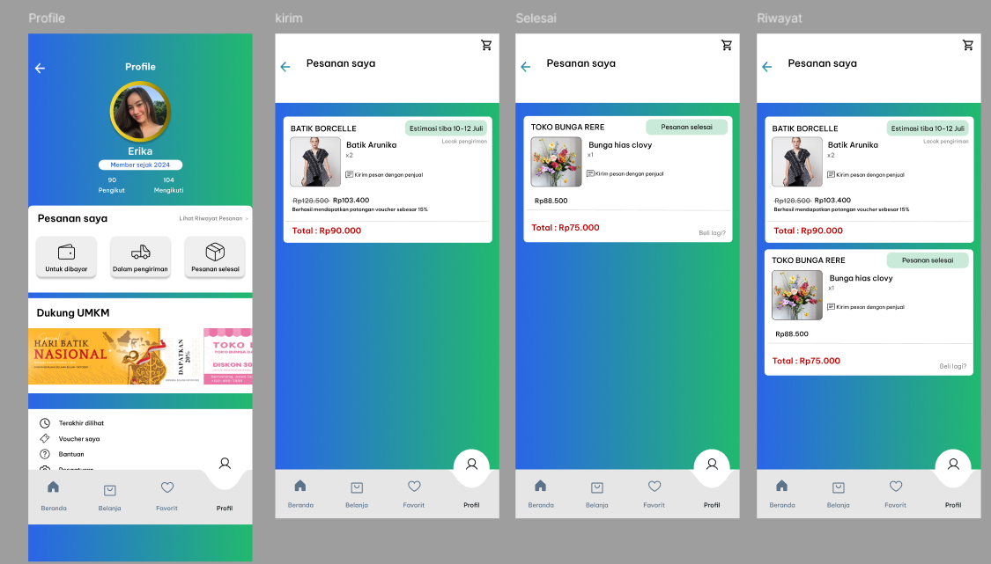
Bagian profile ini berisi informasi lengkap dari user dengan rincian sebagai berikut:
- Pesanan saya:
- Untuk dibayar : ini akan menunjukkan product yang belum dibayar dan menunggu untuk dibayar
- Dalam pengiriman : ini akan menunjnukkan product yang sudah dalam proses pengiriman seperti pada gambar diatas bagian profile detail
- Pesanan selesai : ini akan menunjukkan product product yang sudah selesai (pesanan sudah sampai)
- Dukung UMKM
Pada bagian ini akan berisi kupon kupon yang bisa digunakan oleh customer untuk meningkatkan minat customer terhadap product umkm
- Cart
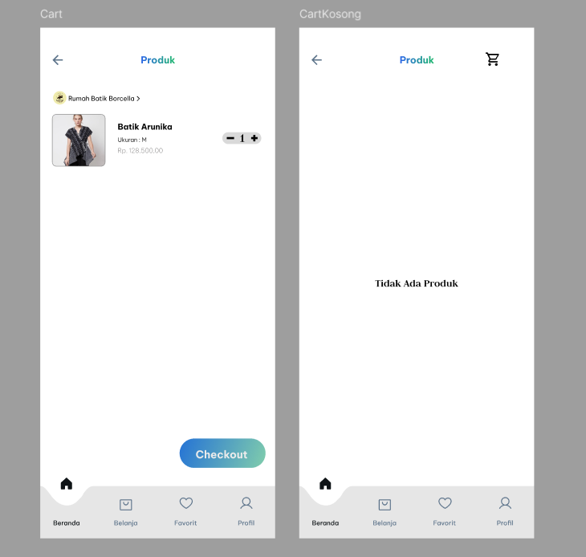
Pada gambar diatas merupakan bagian keranjang yang berisi product yang ingin kita beli yang menunjukkan deskripsi singkat dari product tersebut seperti nama toko,produk, harga dan jumlah yang ingin dibeli. Ketika tidak ada produk yang ada di keranjang maka akan tertullis tidak ada produk pada page tersebut
- Product Detail Page
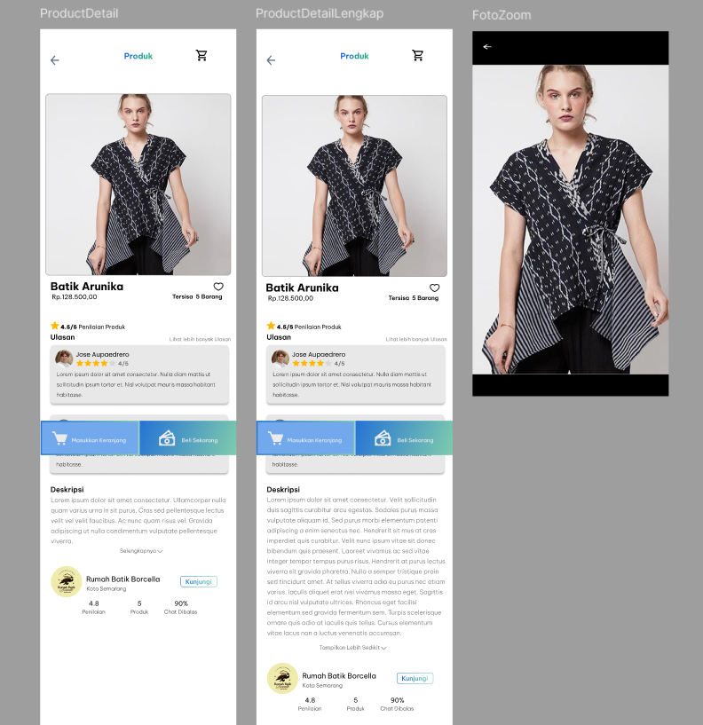
Gambar diatas merupakan product detail page yang menunjukkan foto product, harga product, stock product, ulasan produk, deskripsi produk, dan toko yang menyediakan produk tersebut. Ketika foto produk di klik maka akan menunjukkan foto produk dalam bentuk full screen.Ketika tombol tambahkan keranjang ataupun beli sekarang di pencet maka akan memunculkan overlay berikut:
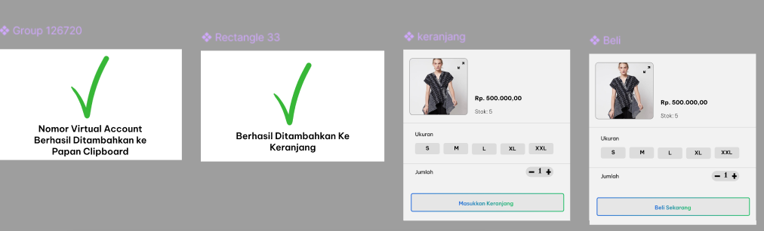

- Checkout page
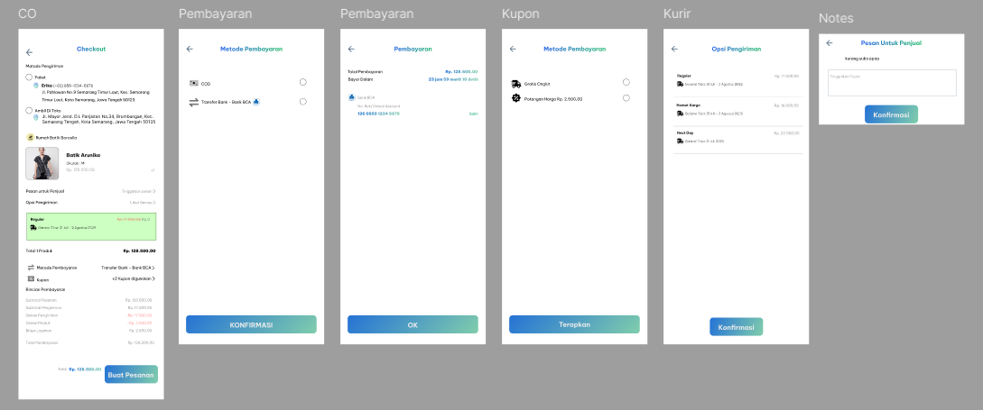

Dapat dilihat pada gambar diatas merupakan bagian Checkout page dengan rincian sebagai berikut:

- Metode pengiriman : Customer bisa memilih ingin dikirimkan atau pickup di lokasi toko
- Informasi product : nama toko, produk yang dibeli, jumlah produk, harga, dan detail produk
- Pesan untuk penjual : ketika opsi ini di pencet oleh customer maka akan memunculkan overlay untuk memberi notes ke toko
- Opsi pengiriman : ketika opsi ini di pencet oleh customer maka akan menampilkan pilihan pilihan pengiriman yang tersedia dan customer bisa memilih salah satu dari opsi pengiriman yang tersedia
- Metode pembayaran : ketika opsi ini di pencet oleh customer maka akan menampilkan pilihan metode pembayaran apa saja yang tersedia dan bisa digunakan oleh customer
- Kupon : ketika opsi ini di pencet oleh customer maka akan menampilkan kupon kupon yang tersedia dan bisa digunakna oleh customer
- Rincian pembayaran : akan berisi rincian pembayaran baik harga asli produk dan potongan potongan yang didapatkan dari kupon yang digunakna serta akan menampilkan hasil total harga akhir yang harus dibayarkan oleh customer
Ketika customer click buat pesanan maka akan diarahkan ke page pembayaran yang berisi metode pembayaran yang dipilih customer serta batas waktu pembayaran yang harus dilakukan oleh customer yang dimana ketika customer tidak membayar hingga bayas waktu yang sudah ditentukan maka secara otomatis produk akan di cancel.
- Link Youtube: https://youtu.be/h5mSrT1I2qc?si=A9tP0UgE95zXZyJ-

